Диаграмма 1 определения поврежденных участков системы Органы слуха и равновесия.

- Наружное ухо правое,
- ушная раковина
- наружный слуховой проход в толще его
- стенок расположены
- специальные железки, выделяющие
- серу, которая вместе с покрывающими проход
- волосками задерживает инородные предметы;
- барабанная перепонка из
- фиброзной ткани
- Наружное ухо левое;
- ушная раковина
- наружный слуховой проход в толще его
- стенок расположены
- специальные железки, выделяющие
- серу, которая вместе с покрывающими проход
- волосками задерживает инородние предметы;
- барабанная перепонка из
- фиброзной ткани
- Среднее ухо;
- барабанная полость внутри
- височной кости с набором
- слуховых косточек:
- молоточка, соединенного с барабанной перепонкой
- наковальни, соединенной
- суставами с молоточком, и
- стремечка
- с помощью слуховой трубы (евстахиева) среднее ухо сообщается с
- носоглоткой а через нее с наружним воздухом;
- Внутреннее ухо состоит из:
- костный лабиринт кост капсулы, окружающей
- перепончатый лабиринт из системы
- протоков и
- расширений, покрытым внутри чувствительным
- эпителием и прикрепленных к костному лабиринту
- соединительнотканных нитей и
- мембран
- пространство заполнено перилимфой
- жидкость в лабиринте - эндолимфа ;
В костный и перепончатый лабиринт входят:
- преддверие, содержащее
- эллиптический мешочек;
- сферический мешочек;
- овальное окно, закрытое
- перепонкой, через которое
- стремечко передает звук
- полукружные каналы
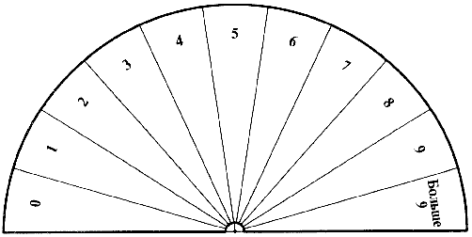
- передний
- латеральный и
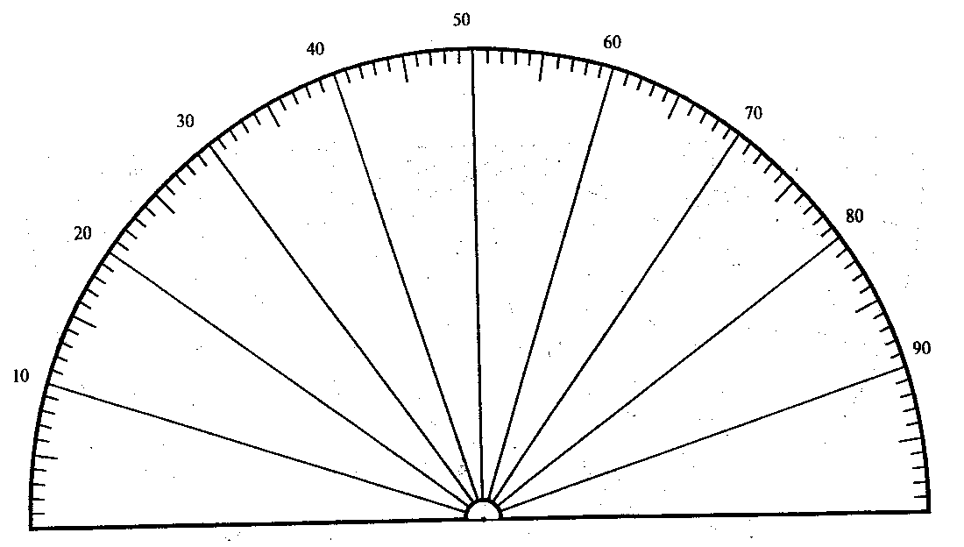
- задний, расположенные во взаимноперпендикулярных плоскостях и соединенные обоими концами с эллиптическим мешочком, один
- конец канала простой, а второй имеет
- расширение – ампулу, в которой имеется
- ампульный гребешок, содержащий
- рецепторные клетки
преддверие и полукружной каналы составляют
- вестибулярный лабиринт –орган равновесия
- преддверный нерв

- волосковые рецепторные клетки, их
- отростки погружены в
- желеобразное вещество
- мембран стактоконий
- микроскопические кальцийсодержащие частицы
- стенки эллиптического (горизонтальное пятно)
- сферического (вертикальное пятно) мешочка
- костная улитка с
- улитковая часть перепончатого лабиринта, по всей длине которого идут
- волосковые слуховые клетки
- отростки которых пройдя через
- отверстие
- базиллярной пластины, формируют
- улитковый нерв
- преддверно-улитковый черепной нерв
- Волосковые клетки
- Пластины покровной мембраны

